SUDENKORENNOT
Sudenkorennot ovat suuria hyönteisiä, joilla on liikkuva pää ja suuret silmät. Keskiruumis on lyhyt ja paksu. Jalat ovat pitkiä, karvaisia ja eteenpäin suuntautuneita ja niissä on teräviä okia. Kahdessa läpikuultavassa siipiparissa on tiheä verkkomainen suonisto. Takaruumis on pitkä ja jaokkeinen. Veteen lasketut munat kehittyvät nahanluontien jälkeen aikuisiksi. Toukat ovat aikuisten lailla petoja. Toukkien alahuuli on kehittynyt ”pyyntinaamariksi”, jolla se nappaa ohikulkevia hyönteisiä ja muita selkärangattomia. Täysikasvuinen toukka kiipeää vedestä rantakasvillisuuteen ja luo nahkansa viimeisen kerran. Sudenkorennot jaetaan hentosudenkorentoihin ja aitosudenkorentoihin. Suomessa 52 lajia.
https://fi.wikipedia.org/wiki/Sudenkorennot
http://www.sudenkorento.fi/kwiki/Yleistietoa_sudenkorennoista

Ruumis 35-38 mm. Siipien kärkiväli 42-46 mm. Koiraan ruumis on hohtavan vihreä, sinivihreä tai mustanvihreä. Takaruumiin kaksi ensimmäistä ja kaksi viimeistä jaoketta ovat vaaleansinisiä. Naaraan ruumis on vihreä, mutta voi olla myös kuparinruskea. Siivet ovat lepoasennossa puoliavoimina ja osoittavat vinosti sivuille. Yleinen Oulun korkeudelle saakka seisovien ja rehevien vesistöjen äärellä. Pysyttelee yleensä lähellä rantaa.
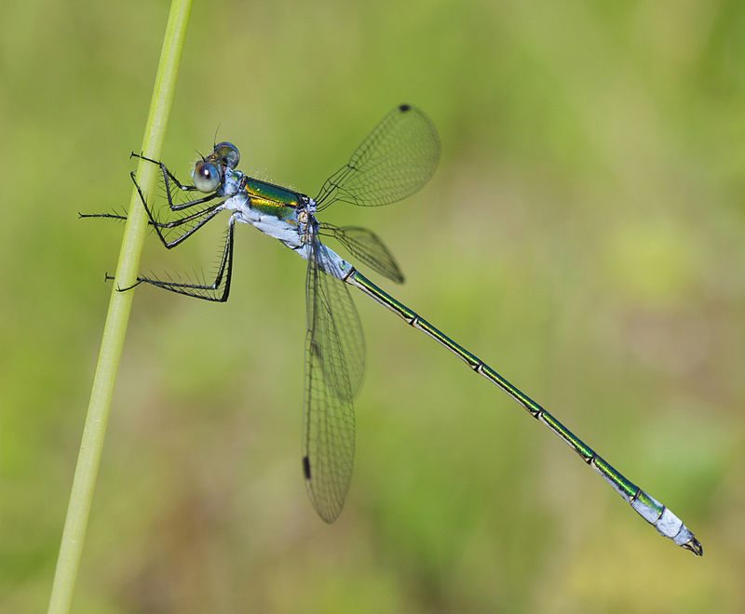
Kuva 1 uros
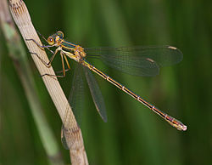
Kuva 2 naaras
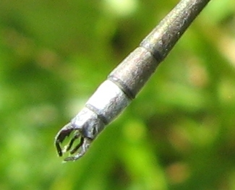
Kuva 3 sirokeijukorento uroksen perälisäkkeet

Ruumis 32-36 mm. Siipien kärkiväli 38-50 mm. Musta selkä on koiraalla siniviiruinen; naaraan viirut vihertäviä. Takaruumiissa on mustia ja vaaleansinisiä poikkivöitä. Koiraiden takaruumiin toisessa jaokkeessa on äänirautamainen kuvio. Erittäin yleinen rehevillä merenrannoilla ja tiheäkasvuisissa pikkuvesistöissä. Suomessa viisi muuta samannäköistä lajia.

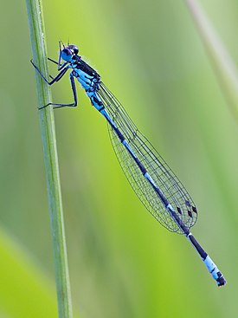
Kuva 4 uros
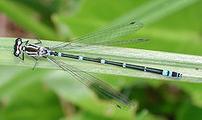
Kuva 5 naaras
Vaikka sudenkorennot voivat olla hyvin suuria, ne ovat myös hyvin keveitä. Suuri osa niiden ruumiista on täynnä ilmaa. Suurimmatkin yksiöt painavat vain alle gramman.

Hentosudenkorennot ovat aika huonoja ja hitaita lentäjiä. Ne pyydystävät ravinnokseen kirvoja, sääskiä, vaaksiaisia ja muita hidasliikkeisiä hyönteisiä. Niiden silmät ovat lähes pallomaiset ja etenkin koiraiden takaruumis pitkä ja kapea.
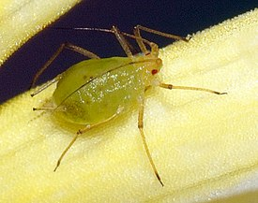
Kuva 6 kirva
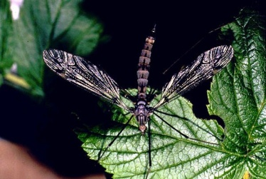
Kuva 7 sääski
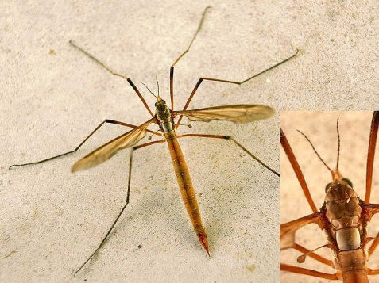
Kuva 8 vaaksiainen

Ruumis 39-48 mm. Siipien kärkiväli 70-80 mm. Koiras ja naaras samannäköisiä. Etusiipien etureuna on meripihkan värinen ja sen keskellä on tumma täplä. Takasiipien tyvellä on suuri musta, komiomainen täplä. Takaruumiin etuosa on ruskea, takaosa tummempi ja sen sivuilla on keltaisia täpliä. Ruskohukankorento on yleisimpiä sudenkorentojamme ja levinnyt lähes koko maahan. Se viihtyy runsaskasvuisten pikkuvesistöjen varrella ja istuu usein tikun nenässä saalista väijymässä. Ruskohukankorennot tekevät joskus vaelluksia.
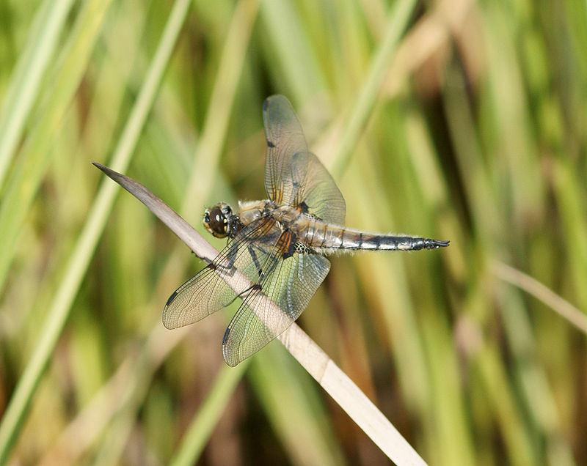

Ruumis 71-74 mm. Siipien kärkiväli 97-110 mm. Kirjoukonkorento lienee värikkäin sudenkorentolajimme. Koiraan silmät ovat siniset ja sen takaruumiissa on vihreänkeltaisia ja sinisiä täpliä. Takaruumiin kärjessä täplät yhtyvät poikkivöiksi. Naaraalla on kellanruskeat silmät ja sen ruumiissa on keltaisia ja vihreitä kirjailuja. Kirjoukonkorento on yleinen vain eteläisimmässä Suomessa, mutta sitä tavataan harvalukuisena Keski-Suomeen asti. Se suosii varjoisia metsälammikoita ja lentelee usein kaukana vesistöistä.
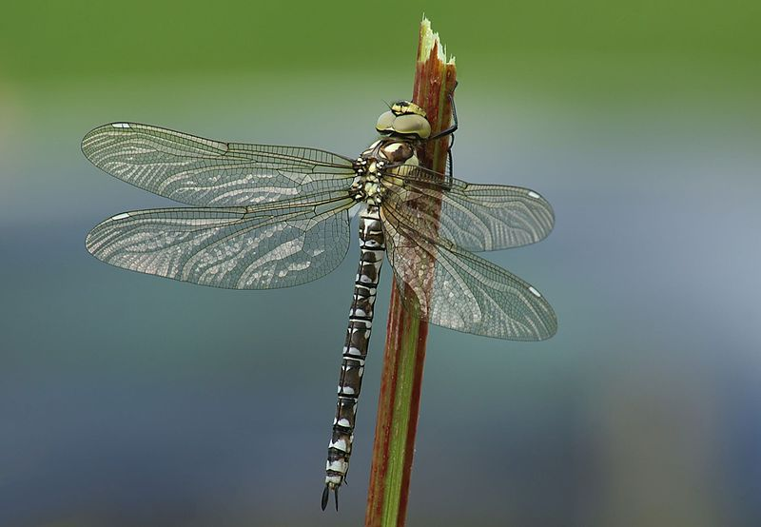
Kuva 9 naaras
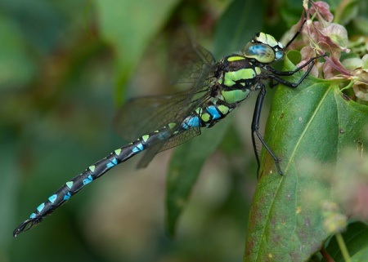
Kuva 10 uros
Aitosudenkorennot pyydystävät ravinnokseen erityisesti kärpäsiä, mutta myös pistiäisiä, perhosia, kovakuoriaisia ja pienempiä sudenkorentoja. Takaruumis on pitkä, kapea ja enemmän tai vähemmän litistynyt. Etu- ja takasiivet ovat erillisiä ja lepoasennossa yleensä kohtisuoraan sivuille ojennettuina.
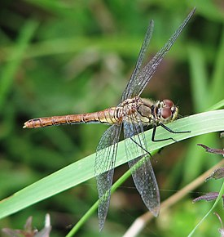
Kuva 11 aitosudenkorento
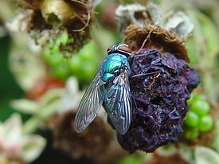
Kuva 12 kärpänen
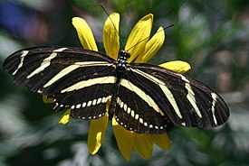
Kuva 13 perhonen
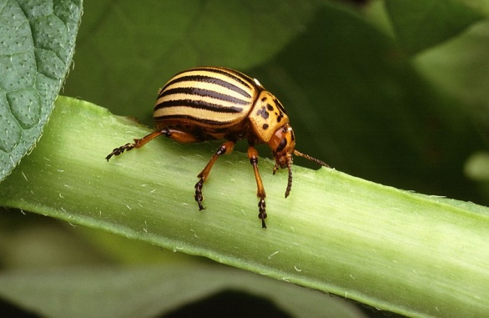
Kuva 14 kovakuoriainen
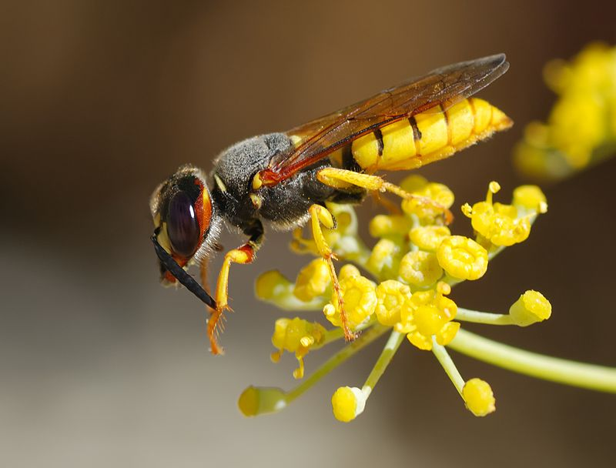
Kuva 15 pistiäiset

Aitosudenkorennot ovat hyönteismaailman parhaita ja nopeampia lentäjiä. Kiihdyttäessään ne voivat saavuttaa nopeuden 40 km/h. Ne pyydystävät saaliinsa ilmassa ja voivat kääntyä äkkijyrkästi ja lentää kohtisuoraan ylös, alas ja sivuille. Ne ovat myös kestäviä lentäjiä ja voivat ylittää Itämeren.

Sudenkorentojen verkkosilmät muodostuvat noin 30 000 ommatidista. Ne voivat nähdä samanaikaisesti eteen, taakse, ylös ja alas, joten niitä on hyvin vaikea yllättää.

VERKKOSIIPISET
Verkkosiipisillä on kaksi suurta ja muodoltaan lähes samanlaista siipiparia, jotka laskostuvat levossa kattomaisesti taka- ja keskiruumiin päälle. Silmät ovat suuret ja tuntosarvet pitkät ja rihmanohuet. Ruumis on pitkä ja pehmeä. Useimmat lajit ovat petoeläimiä, jotka syövät erityisesti kirvoja. Osa lajeista elää mesikasteella ja siitepölyllä. Toukat ovat petoja. Suomessa 60 lajia.
https://fi.wikipedia.org/wiki/Verkkosiipiset

Siipien kärkiväli 12-14 mm. Tämä harsokorento on kesällä heleänvihreä, mutta talvella ruskea. Sillä on suuret, kullanhohtoiset silmät ja melko pitkät ja siimamaiset tuntosarvet. Se talvehtii mielellään sisätiloissa, ja syyskesästä alkaen siihen törmää yhä useammin asuinrakennuksissa, ullakoilla ja ulkovajoissa. Vaikka harsokorennon voi löytää kaikkina vuoden aikoina, se lentää aktiivisimmin yöllä touko-elokuussa. Kesäöinä se hakeutuu mielellään valolle. Aikuinen munii munat rihmamaisten, pystyjen lankojen päähän puiden lehdille. Yleisin lajimme.

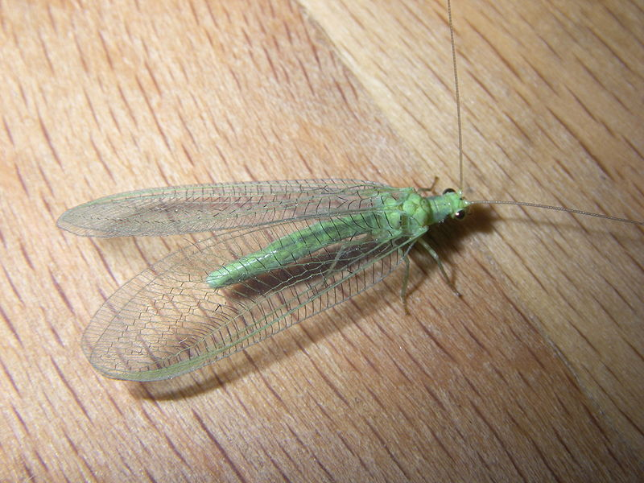

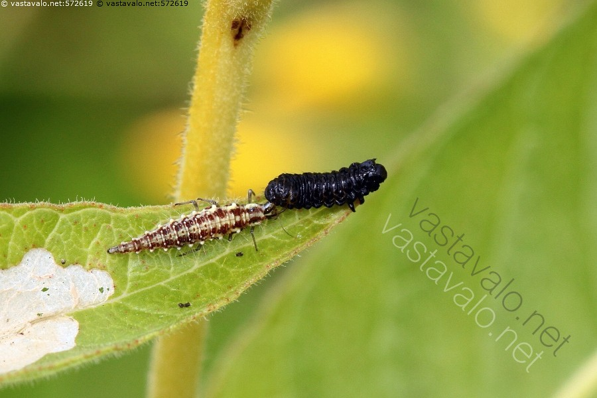
Kuva 16 harsokorennon toukka saalistaa
Harsokorennon toukilla on pihtimäisiksi muuntuneet ylä- ja alaleuat. Leuat ovat onttoja ja erittävät kudoksia liuottavaa ainetta. Kun uhri on kuollut, toukka imee uhrin liuenneet ruumiinnesteet ravinnokseen. Myös ruoansulatusneste ryystetään talteen myöhempään käyttöä varten.

Harsokorentojen toukat ovat noin 7 mm:n pituisia ja syövät pääasiassa pehmeäruumiisia kirvoja. Yksi toukka voi syödä elämänsä aikana yli sata kirvaa.

Mesikaste on kirvojen erittämää sokeripitoista nestettä. Se on etenkin muurahaisten, skorpionikorentojen, ampiaisten ja joidenkin kukkakärpästen himoitsemaa ruokaa.

Siipien kärkiväli 12-15 mm. Sirppikorennon ruskeissa siivissä on lukuisia tummia ja hienoja pitkittäisviiruja. Se istuskelee päivisin lehtipuiden ja pensaiden oksilla, mutta lennossa sitä nähdään ani harvoin. Sirppikorentoa tavataan siellä täällä Etelä-Suomessa, mutta erinomaisensuojavärityksen vuoksi sitä harvoin pääsee näkemään. Toukka on 12-15 mm pitkä ja syö kirvoja. (P.S. Kuvaa ei löytynyt, vaikka mistä etsin)

KÄRSÄKORENNOT
Kärsäkorentoihin kuuluvia heimoja ovat siivekkäät skorpionikorennot ja siivettömät lumikorennot. Skorpionikorennoilla on kaksi pitkää ja melko kapeaa siipiparia, joissa on tummia pisteitä ja poikkijuovia. Ne ovat melko huonoja ja hitaita lentäjiä eivätkä tavallisesti lennä pitkiä matkoja. Koiraiden takaruumis on taipunut ylöspäin ja erilaistunut kärjestään voimakkaiksi, teräväkärkisiksi pihdeiksi, jotka muistuttavat skorpionin pistintä. Toukat elävät maassa sammalen ja kostean lehtikarikkeen alla tai lahokannoissa. Suomessa 6 lajia.
https://fi.wikipedia.org/wiki/K%C3%A4rs%C3%A4korennot

Siipien kärkiväli 12-17 mm. Skorpionikorennolla on pitkät jalat, mikä antaa sille hieman vaaksiaismaisen vaikutelman. Keskiruumis on keltainen lukuun ottamatta selän suuria, mustia kuvioita. Naaraiden takaruumiissa ei ole ”skorpionipyrstöä”. Skorpionikorennot syövät pääasiassa kuolleita ja haavoittuneita hyönteisiä, mutta myös kukkien mettä ja kirvojen mesikastetta. Se on yleinen Etelä-Suomessa ja istuu usein pensastoissa tai rehevässä kasvillisuudessa. Toukat muistuttavat kovakuoriaisen toukkia, mutta niillä on peräpäässään pitkiä sukasia sekä neljä sormimaista uloketta peräaukon ympärillä. Toukat elävät karikkeessa ja syövät kuolleita ja haavoittuneita selkärangattomia.

https://fi.wikipedia.org/wiki/Skorpionikorennot
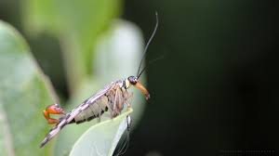
Kuva 17 skorpionikorento

https://fi.wikipedia.org/wiki/Ommatidi

